2016届本科毕业论文（设计）
中期检查情况通报
在教务处统一部署下，实践教学科于2016年5月16日至18日，组织相关督导专家对全校16个院（系）2016届毕业论文（设计）进行中期检查。检查结果表明，在应用型大学的建设中，各院（系）不同程度地加强了对于毕业论文（设计）过程的管理与监控。
一、总体情况
专家组首先听取了各院（系）毕业论文（设计）工作负责人所做的2016届本科毕业论文 (设计)中期检查情况汇报，随后专家就2016届毕业论文（设计）工作计划落实及进展等情况进行详细了解，专家对检查中涌现出的示范性典型性做法给予了充分肯定，并向其他院（系）推荐；对发现的问题及时与相关院（系）领导及负责人交换意见，有针对性地提出工作建议。
1.领导高度重视 过程管理见成效
各院（系），认真落实本单位毕业论文（设计）工作计划，对中期检查工作做了专门部署，中期检查各环节管理规范，工作任务明确具体、时间安排合理，质量保障措施到位。部分学院出台了《中期检查答辩制度》，有中期检查学生必须返校的规定，以此作为进入一辩的必要条件，中期答辩不合格者取消“推优”资格；要求学生填写毕业论文（设计）工作日志，教师填写指导日志；编制了《毕业设计工作手册》、《毕业论文写作指南》等管理文件，指导教师和毕业生人手一册，保证毕业论文（设计）科学规范有序进行，截止到中期答辩，已经完成整个毕业论文（设计）60%的工作。检查期间，部分院（系）相关领导及毕业论文（设计）工作管理人员亲临检查现场，参与情况交流，认真听取专家意见和建议，客观对待存在问题，积极吸纳其他院（系）的示范性做法。
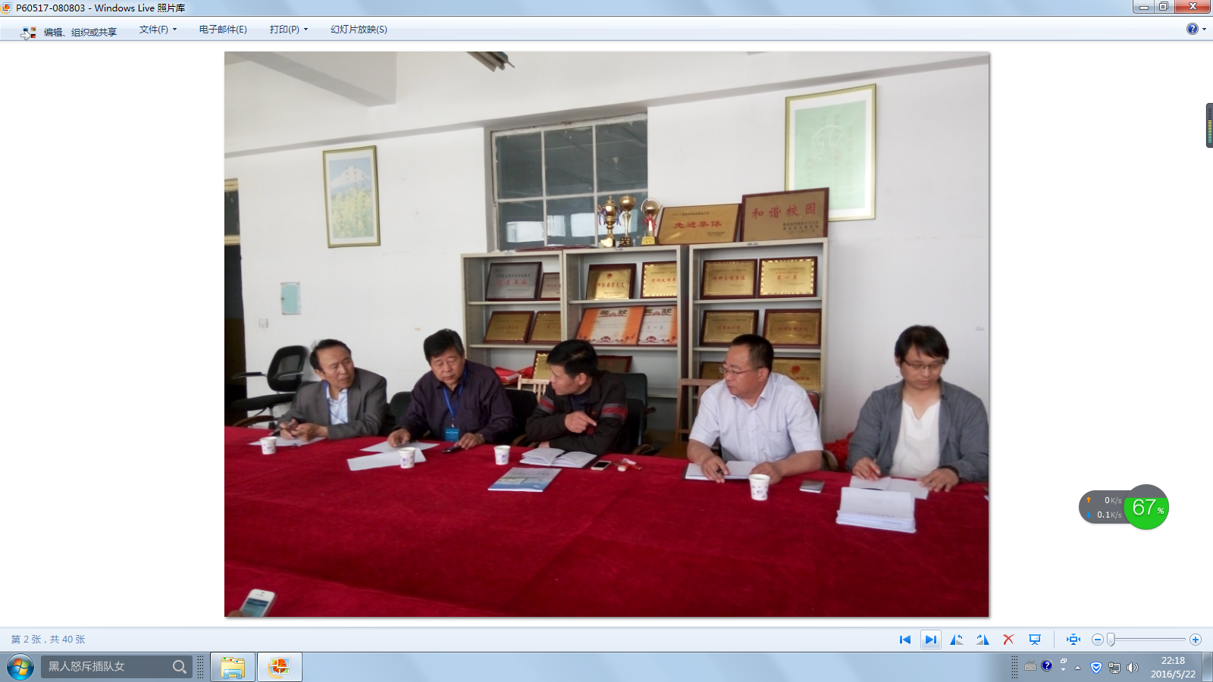
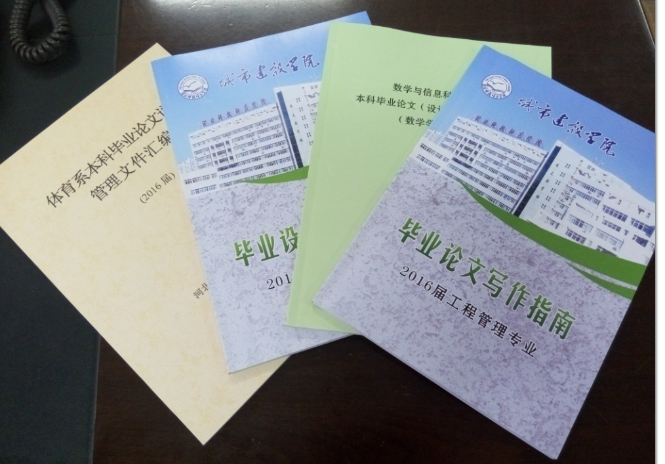

2.组织措施得力 中期检查效果好
各院（系）为保证毕业论文（设计）中期检查的工作质量，采取了一系列行之有效的保障措施，如：部分院（系）中期答辩采取学生集中、指导教师集中的“双集中” 汇报（PPT）与答辩方式，师生相互激励、相互促进、相互学习、相互借鉴；有的院（系）采取学院集中检查与教学部集中检查相结合的方式，发现问题及时整改；有的院（系）将中期答辩结果以10分的比例进入毕业论文（设计）的总成绩，达到了预期效果，并为后续相关工作做了充分准备。
3.深入推进改革 工作有创新
根据学科专业特点，结合我校应用型大学建设及专业试点综合改革建设，有些院（系）对毕业论文（设计）进行了有效的改革与创新，例如：土木工程专业将行业新技术引入毕业设计中，为学生提供“PKPM”软件，方便学生进行结构计算。工程管理专业打破以往完全毕业论文形式，大胆尝试毕业设计，让专业教学更贴近岗位实际，今年有5篇毕业设计（占专业总人数的4%）；有些院（系）一直坚持“产学研”相结合，学生参与指导教师科研项目，毕业论文（设计）选题与指导教师科研课题密切结合且数量有所增加；部分毕业论文（设计）与学科竞赛相结合；有的学院采用“综述+外文翻译+毕业综合考试”取代单一的毕业论文（设计）形式；电子信息专业拟在2017届本科生毕业设计中推行“小规模、大步走、小题大做”的改革方式，结合专业技能实验，侧重动手能力真题真做，提高和培养学生综合运用能力和分析解决实际问题能力。
4.校院（系）二级联动 质量检测有保障
针对 2015届本科毕业论文（设计）质量检查中所发现的“查重不规范”问题，经与维普公司协商，免费为每一位毕业生提供一次查重机会，为此，在中期检查之前，实践教学科为各院（系）建立了16个子账户，按照各院（系）2016届预计本科生毕业人数（加3%浮动份额），将4539个查重份额分配给各院（系），要求各院（系）专人负责查重，并将检测结果在答辩前一周上报实践教学科，实践教学科按10%的比例进行二次质量抽测，院（系）统一检测与教务处监测相结合，确保毕业论文（设计）质量符合我校《本科毕业论文（设计）条例》要求，维护学士论文的严肃性，遏制学术不端行为。
二、存在问题
（一）组织管理方面
1.个别院（系）领导对毕业论文（设计）中期检查工作抓的不到位，导致检查工作效果不佳，随意性较大，无过程管理记录。
2.有的院（系）对过程管理把控不到位，毕业论文（设计）中期检查走过场，缺少必要的过程检查、督促和相关调控，没有达到预期效果。
3.部分院(系)对分散在校外的学生管理不够细致，缺乏相应的管理办法和监督制度，中期检查环节薄弱。
4.由于今年校学位委员会会议提前召开，相关毕业生成绩录入期限提前，致使多数院（系）毕业论文答辩时间前置，准备工作仓促。
5.个别院（系）要求学生答辩前返校时间相对较晚，面对面的交流不够，对答辩质量将会造成一定影响。
（二）指导教师方面
1.个别教师因指导学生人数过多，时间和精力投入不足，或因责任心不强，疏于对学生的严格管理，与学生联系较少，指导次数和指导力度不够，检查效果大打折扣。
2.有的院(系)论文指导和中期检查仅通过邮件、微信等网络形式进行交流, 无法保证学生毕业论文(设计)质量。
（三）学生方面
1.毕业论文（设计）的时间与学生求职、顶岗实习等冲突，导致学生投入精力不足，影响毕业论文（设计）工作进度，存在答辩前“突击”现象。
2.个别学生对毕业论文（设计）的重要性认识不足，态度不端正，积极性不高，缺乏与指导教师沟通的主动性。
（四）实验条件方面
个别学院实验条件不能完全满足毕业论文(设计)的实验需求，影响毕业论文（设计）的进度。
三、下一步工作建议及要求
1.结合检查过程中发现的问题，认真进行总结与分析，进一步完善相关工作，充分发挥院（系）的监管作用。
2.建议各院（系）进一步加强毕业论文（设计）的组织与管理。
（1）加强学生管理，端正学生态度，做好学生思想工作，提高学生毕业论文(设计)写作的主动性。
（2）严格监管指导教师，督促教师加大指导力度，特别是与校外参加职业培训和综合实习以及就业的毕业生要保持沟通顺畅。
3.做好答辩相关工作。
(1)合理划分答辩小组（每组不少于5人），保证答辩的科学性与严肃性。
(2)结合专业特点和校内外双导师情况,适当引入校外行业专家参与答辩工作。
(3)做好答辩前的准备工作，严把质量检测和答辩资格审核关。
(4)按照学校统一部署，毕业论文（设计））答辩前置，要合理安排时间，保证答辩质量。
(5)做好二次答辩的准备工作。

实践教学科
二○一六年五月二十日

